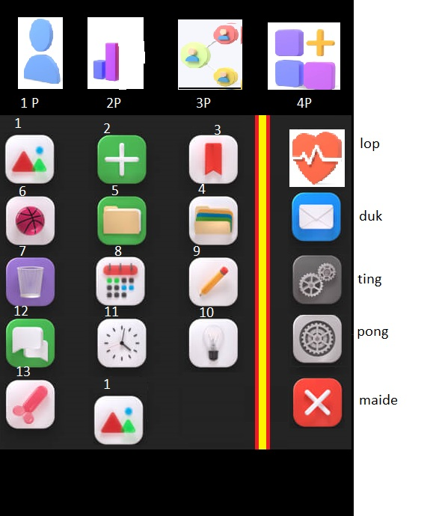
Tampilan aplikasi android untuk menghasilkan suara ketika di pencet tombol pada layar HP. Suara yang dihasilkan di sesuaikan pada keterangan masing masing icon . Format suara 1/2/3/4P # LOP/DUK/TING/PONG # 1 sampai 13
khusus untuk tombol  langsung mengeluarkan suara “maide”.
- Jika di pencet icon tersebut, muncul suara sesuai tulisan pada masing masing icon.
- Yang sering di pencet tombolnya adalah tombol 1 sampai dengan 13, Jadi icon paling atas dan paling kanan di buat tekan tombol default, apabila belum berubah di pencet tetap pada posisinya.
- Untuk tekan tombol icon harus berurut sesuai keterangan pada icon, apabila user klik tombol tidak berurut dibuat warning salah (minimal 3 urutan nomor). Misalkan user klik pada icon keterangan 1,2,3 (benar) 2,3,4,5 (benar), 1,6,7 (salah) kecuali user klik icon yang sama sebanyak 3 kali misalkan, user klik tombol pensil berarti keterangann “9”. Hasil suara yang di keluarkan adalah 1/2/3/4P # LOP/DUK/TING/PONG # POK 9(sesuai tombol yang diklik 3 kali tadi)
- Untuk memudahkan pengoprasian toolkit aplikasi android, untuk tombol icon dengan keterangan 1 sampai 13 bisa dibuat seperti input pola contoh seperti pada saat buka hp dengan layea kunci pola.
- Klo masih belum paham dengan tulisan saya, bisa menghubungi saya di nomor 082133908506

